
Tema
MANUAL TÉCNICO - TG1.3 EUREKABANK RESTFUL JAVA CON BDD LOCAL

Autores
MIRANDA CREAMER ALISON SOLANGE
MORAN PALOMO LENIN DAVID
VIVANCO RAZA GABRIEL NICOLAS

Tutor
Ing. Eduardo Mauricio Campaña Ortega
MIS.MDU.CCNA.CCIA.
PhD. (c) Ingeniería de Software PhD. (c) Seguridad Información

Fecha
05/11/2026

ÍNDICE DE CONTENIDOS
ÍNDICE DE CONTENIDOS 1
ÍNDICE DE FIGURAS 1
ÍNDICE DE TABLAS 1
Introducción 2
Arquitectura 2
Capas del servidor 3
Base de datos 3
API REST del servicio 4
Secuencia de una transferencia 5
Seguridad 5
Clientes 6
Ejecución 6
Pruebas 6

ÍNDICE DE FIGURAS
Ilustración 1. Arquitectura del sistema 2
Ilustración 2. Diagrama de clases del servidor 3
Ilustración 3. Modelo físico (MySQL) 4
Ilustración 4. Secuencia: registrar una transferencia 5

ÍNDICE DE TABLAS
Tabla 1. Capas del servidor 3
Tabla 2. Recursos de la API REST 5
Tabla 3. Clientes del sistema 6

Introducción
Este manual explica cómo está construido EurekaBank RESTful Java: arquitectura, base de datos, contrato del servicio, clientes, ejecución y pruebas.

Arquitectura
El servidor (Java con Jakarta EE 10 (Jakarta REST) en Payara 6, API REST con JSON) recibe las llamadas de los clientes, aplica las reglas y accede a MySQL con JDBC (mysql-connector-j). Los clientes no tienen reglas del banco.
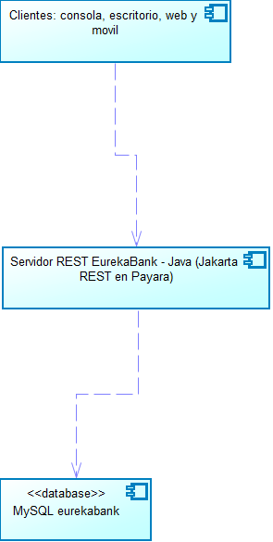
Ilustración 1. Arquitectura del sistema

Capas del servidor
Capa | Responsabilidad
Recursos REST (contrato) | SesionResource, CuentaResource y MovimientoResource: publican las URI; solo delegan en el servicio.
Servicios | ServicioEureka: valida datos, inicia sesión y decide el resultado de cada operación.
Datos | EurekaRepositorio: todo el SQL; las operaciones de dinero corren en una transacción.
Seguridad | Claves: SHA-256 de (sal + clave) y comparación en tiempo constante.
Modelos | DatosCuenta, MovimientoData y ResultadoOperacion.

Tabla 1. Capas del servidor
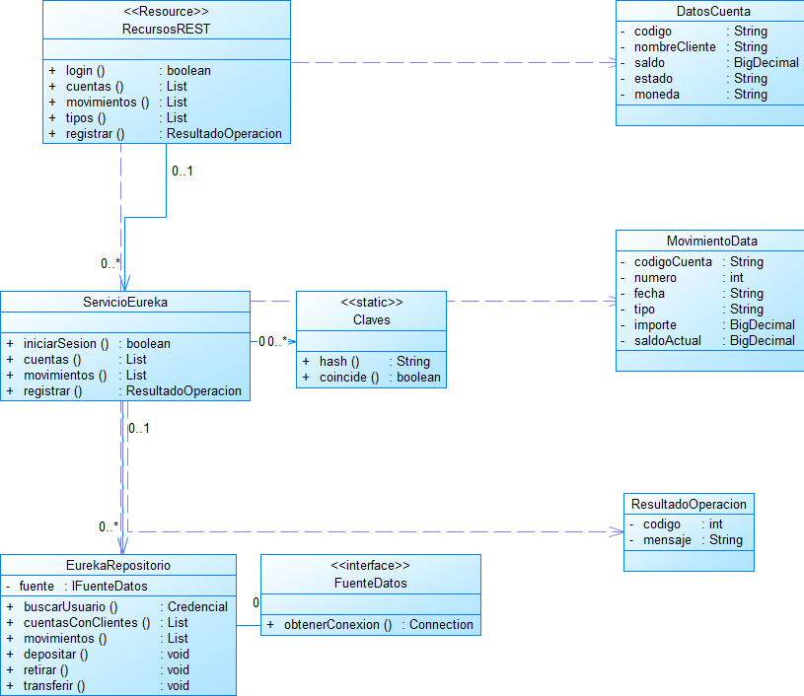
Ilustración 2. Diagrama de clases del servidor

Base de datos
Scripts en 03. BDD: 01 crea la base y el usuario eureka_app; 02 crea las tablas; 03 carga datos de ejemplo (3 empleados, 6 clientes, 6 cuentas, 9 movimientos).
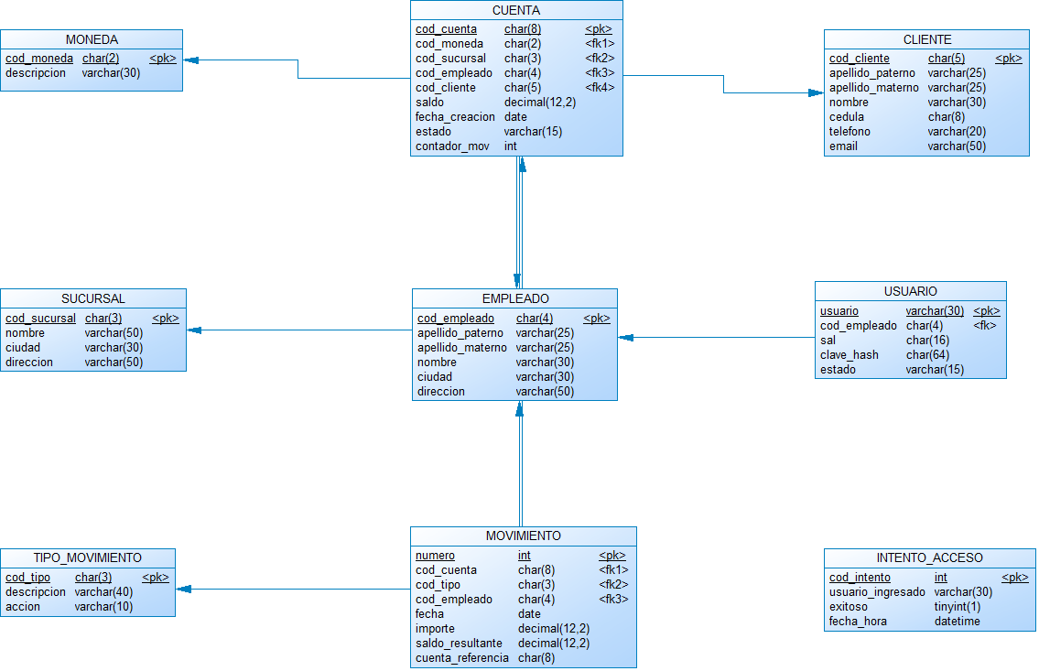
Ilustración 3. Modelo físico (MySQL)
Reglas aplicadas en la propia base: saldo mayor o igual a 0, importe mayor a 0, accion solo INGRESO o SALIDA, cédula única y llaves foráneas.

API REST del servicio
Dirección base: http://localhost:8080/REST_EurekaBank_Java_GR07/api/ (JSON sobre HTTP; no hay WSDL: el contrato son las URI y sus mensajes).
Recurso | Método y URI | Entrada | Devuelve
Iniciar sesión | POST /api/sesion/login | JSON: usuario, contrasena | 200 {resultado:true} o 401
Cuentas | GET /api/cuentas | (ninguna) | lista de DatosCuenta (cuentas ACTIVAS con cliente, moneda y saldo)
Movimientos | GET /api/movimientos?cuenta=... | cuenta (vacío = todas) | lista de MovimientoData, del más reciente al más antiguo
Tipos | GET /api/movimientos/tipos | (ninguna) | DEPOSITO, RETIRO, TRANSFERENCIA
Registrar movimiento | POST /api/movimientos | JSON: cuentaOrigen, cuentaDestino, tipo, importe | {codigo, mensaje}: 200 éxito (codigo 1); 400 datos inválidos; 422 regla de negocio

Tabla 2. Recursos de la API REST

Secuencia de una transferencia
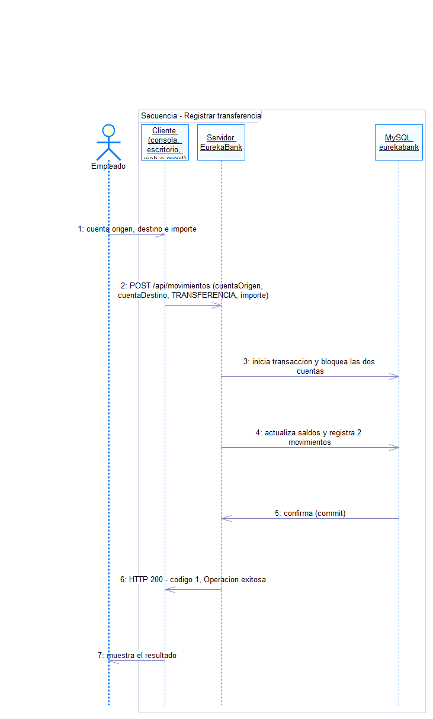
Ilustración 4. Secuencia: registrar una transferencia

Seguridad

• Las claves se guardan como SHA-256 de (sal + clave); la sal es distinta por usuario.

• Todas las consultas usan parámetros (no se arma SQL con texto del usuario).

• Los intentos de inicio de sesión quedan registrados.

• Los datos de conexión no están en el código: propiedades -Deureka.db.*, variables EUREKA_DB_* o eureka.properties.

Clientes
Cliente | Tecnología | Carpeta
Consola | Java 21, menú numerado (jar con Jackson) | 02. CLICON/ClienteConsola
Escritorio | Java Swing (jar con Jackson) | 02. CLIESC/ClienteEscritorio
Web | Servlet Jakarta EE (WAR en Payara) | 02. CLIWEB/Cliente_Web
Móvil | Android (Gradle, Java, Gson) | 02. CLIMOV/ClienteMovil

Tabla 3. Clientes del sistema
Los cuatro clientes usan el mismo cliente de la API (RestClient) y la misma línea gráfica. Para usar otro servidor se cambia la dirección con EUREKA_URL (-Deureka.url) o con el campo "Servidor" del inicio de sesión (http://IP:8080/REST_EurekaBank_Java_GR07/api/).

Ejecución

1. Base de datos: mysql -u root -p < 01_CrearUsuarioApp.sql, 02_CrearBaseYTablas.sql y 03_CargaDatos.sql (carpeta 03. BDD); la clave de eureka_app se entrega al servidor con -Deureka.db.clave=... o EUREKA_DB_CLAVE.

2. Servidor: cd "01. SERVIDOR/REST_EurekaBank_Java_GR07" y mvn clean package y desplegar el WAR en Payara (asadmin deploy) (puerto 8080).

3. Clientes: consola y escritorio con java -cp "target/classes;target/dependency/*" (ver README); web: desplegar ClienteWeb.war en Payara (http://localhost:8080/Cliente_Web_EurekaBank_GR07); móvil: instalar el APK.

4. Usuarios de demostración: lmoran, amiranda y gvivanco, clave Eureka2026!.

Pruebas
13 pruebas JUnit en el servidor con una base H2 en modo MySQL creada con los scripts reales; los clientes tienen además 6 (consola), 4 (escritorio), 7 (web) y 6 (móvil) pruebas contra un servidor HTTP falso. Cubren inicio de sesión, consultas, depósito, retiro, transferencia, saldo insuficiente, rollback y validaciones.

